Министерство промышленности и торговли Тверской области
Государственное бюджетное профессиональное
образовательное учреждение
«Тверской промышленно-экономический колледж»

Специальность 09.02.07 «Информационные системы и программирование»

Разработка мобильного приложения

«Система управления сервисными задачами»

Работу выполнил студент группы 4-09ПС-2
Рассказов Денис Юрьевич

Тверь 2026 г.

Оглавление
Введение 3
Описание предметной области 3
Разработка приложения 7
Описание функционала 7
Прототип 11
Руководство пользователя 16

Введение

Описание предметной области

Предметной областью практики является сервисная компания ООО”Движение”, специализирующаяся на техническом обслуживании и ремонте лифтового оборудования. Для эффективного управления рабочими процессами требуется собственная система учёта, поскольку компания обрабатывает большое количество заявок, управляет бригадами техников и ведёт учёт выполненных работ.

Основные задачи, решаемые системой:
Учёт заявок – фиксация всех обращений от клиентов о неисправностях лифтов

- Управление задачами – распределение работ между техническими специалистами

- Контроль выполнения – отслеживание статуса выполнения задач в реальном времени

- Ведение истории работ – сохранение информации о всех проведённых работах по каждому объекту

- Формирование отчётности – подготовка данных для анализа эффективности работы

Основные сущности предметной области:
Заявки – обращения от клиентов о неисправностях лифтов

- Задачи – рабочие поручения для технических специалистов

- Объекты – здания и сооружения с лифтовым оборудованием

- Клиенты – управляющие компании и владельцы недвижимости

- Сотрудники – технические специалисты и диспетчеры

- Оборудование – лифты и их компоненты

Исходные данные о компании:
Компания обслуживает лифтовое оборудование в различных типах зданий: жилых многоквартирных домах, торговых центрах, офисных зданиях и административных сооружениях. Для выполнения работ компания имеет штат сотрудников, транспорт и необходимые инструменты.

Организационная структура компании:

Диспетчерская служба:
- Диспетчеры – принимают звонки от клиентов, создают заявки, распределяют задачи между техническими специалистами, осуществляют контроль выполнения работ

Техническая служба:
- Техники-лифтёры – выезжают на объекты, выполняют техническое обслуживание и ремонт лифтового оборудования

- Бригадиры – руководят группами техников, выполняют сложные ремонтные работы

Административный персонал:
- Руководители – управляют компанией, анализируют эффективность работы

- Бухгалтерия – ведёт финансовый учёт, рассчитывает заработную плату

Бизнес-процессы компании:

Процесс обработки заявки:
- Клиент сообщает о неисправности лифта

- Диспетчер принимает заявку, фиксирует информацию об объекте и характере неисправности

- Диспетчер создаёт задачу и назначает её свободному техническому специалисту

- Техник получает уведомление о новой задаче, выезжает на объект

- На месте техник выполняет диагностику и ремонтные работы

- После завершения работ техник предоставляет отчёт с фотографиями и описанием выполненной работы

- Диспетчер закрывает задачу, информирует клиента о выполнении работ

Процесс планового обслуживания:

- Формируется график плановых проверок для каждого объекта

- Техники проводят регулярные осмотры и профилактические работы

- Результаты проверок фиксируются в системе

- При обнаружении потенциальных проблем создаются дополнительные задачи на ремонт

Проблемы текущей организации работы:

- Коммуникация через телефон – диспетчеры постоянно совершают звонки для уточнения информации

- Бумажный документооборот – акты выполненных работ заполняются вручную, что приводит к ошибкам и задержкам

- Отсутствие единой системы учёта – информация о задачах хранится в разных местах (Excel, чаты)

- Сложность контроля – руководителям трудно отслеживать текущее состояние всех работ

- Потеря информации – история ремонтов конкретного лифта часто теряется или не ведётся системно

Цель разработки системы:
Создание мобильного приложения, которое позволит автоматизировать основные бизнес-процессы компании, обеспечит централизованное хранение информации о всех задачах и объектах, упростит коммуникацию между сотрудниками и повысит эффективность работы за счёт сокращения времени на административные операции.

Разработка приложения

Описание функционала

Функции разрабатываемого приложения

Целью разработки является создание мобильного приложения для автоматизации управления сервисными задачами в компании по обслуживанию лифтов. Система предназначена для централизованного управления всеми этапами выполнения работ - от получения заявки до приёмки выполненных работ и формирования отчётов.

Основные цели приложения:

Устранение разрозненности информации и переход от бумажного документооборота к цифровому.

Обеспечение контроля за сроками выполнения работ и оперативное реагирование на изменения.

Чёткое разделение ответственности между сотрудниками через ролевую модель доступа.

Повышение прозрачности рабочих процессов для всех участников.

Описание функций (на основе диаграммы Use Case)
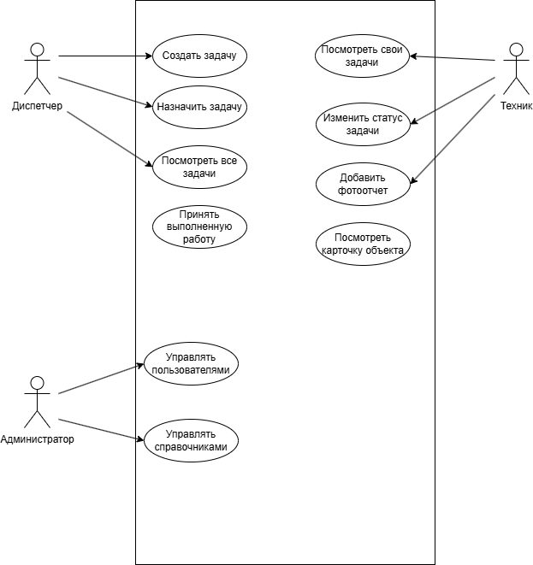
Система поддерживает работу трёх основных ролей, для каждой из которых предусмотрен свой набор функций:

1. Диспетчер
1. Авторизация: Вход в систему с правами управления задачами и координации работы техников.

2. Создание задачи: Ввод данных о новой сервисной задаче: выбор объекта обслуживания из базы данных, указание типа работ (ТО, ремонт, авария), установка приоритета и срока выполнения. Задаче присваивается начальный статус «Новая».

3. Назначение задачи: Распределение созданных задач между техническими специалистами с учётом их квалификации, текущей загруженности и географического расположения. После назначения статус задачи меняется на «Назначена».

4. Мониторинг всех задач: Просмотр общего списка всех задач с возможностью фильтрации по статусам («Новая», «В работе», «Выполнена», «Принята»), приоритету, объекту или исполнителю.

5. Приёмка выполненной работы: Проверка отчётов от техников, просмотр прикреплённых фотографий выполненных работ, подтверждение выполнения задачи или возврат на доработку с комментарием.

6. Формирование отчётов: Генерация отчётов о выполненных работах за период, анализ статистики по техникам и объектам.

2. Техник/Инженер
1. Авторизация: Вход в систему с правами исполнителя работ.

2. Просмотр своих задач: Доступ к персональному списку назначенных задач, отсортированных по приоритету и сроку выполнения. Отображаются только задачи, назначенные данному технику.

3. Изменение статуса задачи: Последовательное изменение статуса выполняемой задачи:

- «Принял в работу» — подтверждение начала выполнения

- «На месте» — прибытие на объект

- «Выполняется» — в процессе работы

- «Выполнено» — завершение работ

4. Добавление фотоотчёта: Прикрепление фотографий выполненной работы на различных этапах или по завершении. Фотографии сохраняются в истории задачи и доступны для просмотра диспетчером.

5. Просмотр карточки объекта: Доступ к подробной информации об объекте обслуживания: история предыдущих работ, особенности оборудования, контакты ответственных лиц, специальные отметки.

6. Интеграция с картами: Построение маршрута до объекта по адресу, указанному в задаче.

3. Администратор
1. Авторизация: Вход в систему с правами администратора.

2. Управление пользователями: Добавление новых сотрудников в систему, назначение им ролей (Диспетчер, Техник, Администратор), редактирование учётных данных, деактивация пользователей.

3. Управление справочниками: Ведение и редактирование общих справочников системы:

- Список объектов обслуживания

- Типы работ и услуг

- Номенклатура запчастей и материалов

- Список клиентов (управляющих компаний)

Прототип

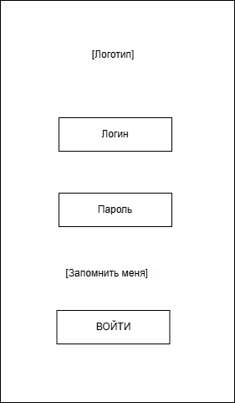
Рисунок 1 - Авторизация
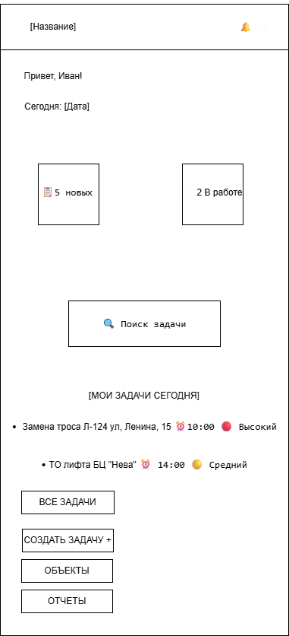
Рисунок 2 - Основное окно

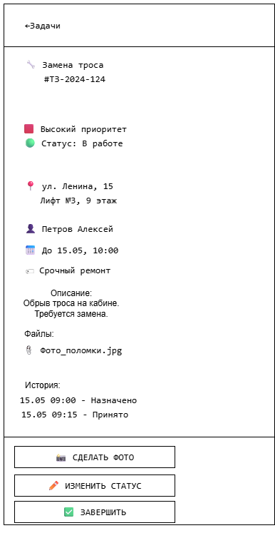
Рисунок 3 - Окно задачи

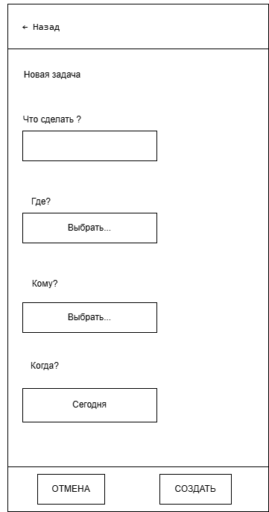
Рисунок 4 - Окно создание новой задачи

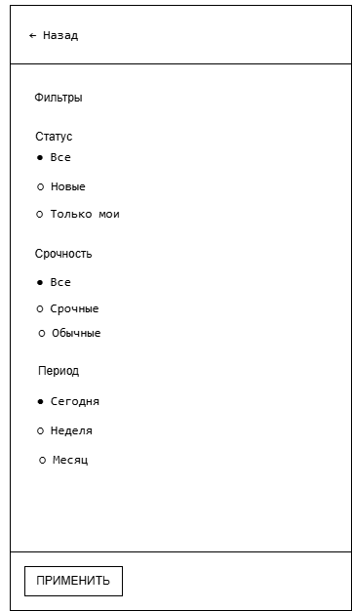
Рисунок 5 - окно фильтрации задач

Руководство пользователя

1. Введение
TaskManager - это мобильное приложение для управления задачами технического персонала. Приложение предназначено для:

- Техников - просмотр и выполнение задач

- Диспетчеров - создание и распределение задач

- Менеджеров - контроль выполнения работ

Основные возможности:
- Создание и управление задачами

- Просмотр задач на карте

- Назначение задач техникам

- Отслеживание статусов выполнения

- Работа офлайн

- Начало работы

  - Вход в систему

- Откройте приложение TaskManager

Выберите роль пользователя:

Для техника используйте:

Логин: tech@mail.com

Пароль: 123456

Для диспетчера используйте:

Логин: admin@mail.com

Пароль: admin123

- Главный экран

  - Элементы главного экрана администратора
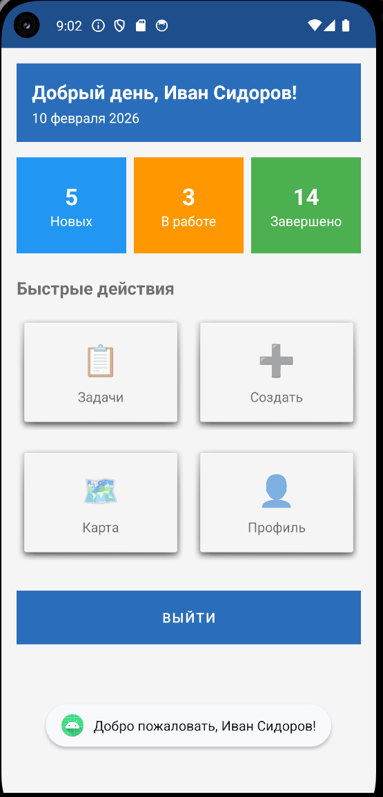
  - Элементы главного экрана техника
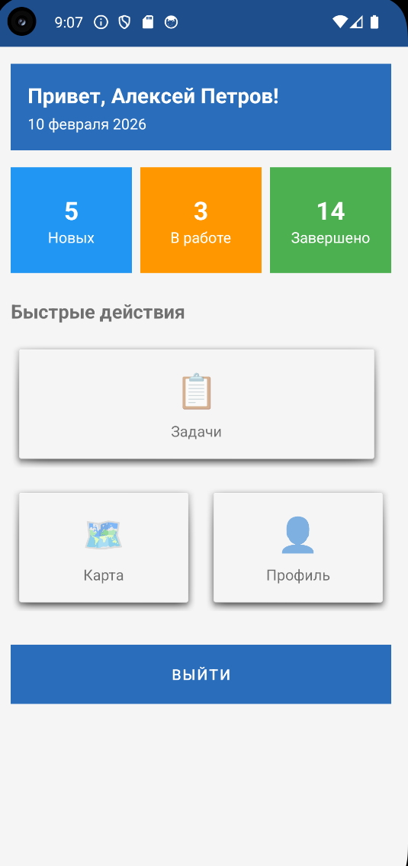
  - Для разных ролей:

Техник:

- Видит только свои задачи

- Не может создавать новые задачи

- Кнопка "Создать" скрыта

Диспетчер:

- Видит все задачи

- Может создавать и редактировать задачи

- Видит статистику по всем техникам

- Работа с задачами
4.1 Просмотр списка задач
- Нажмите "Задачи" на главном экране

- Откроется список задач с фильтрацией:

- Все задачи

- Только новые

- В работе

- Выполненные

Элементы карточки задачи:

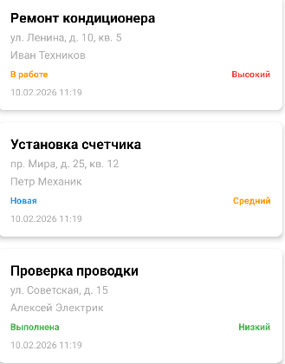

4.2 Создание задачи (только для диспетчера)

- Нажмите "Создать задачу" или “+” в разделе задач.

- Заполните форму:

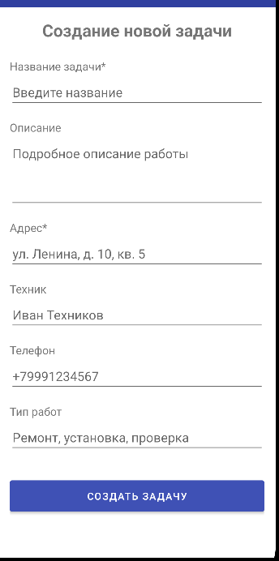

- Нажмите "СОЗДАТЬ ЗАДАЧУ"

4.3 Просмотр деталей задачи

- Нажмите на любую задачу в списке

- Откроется детальная информация:

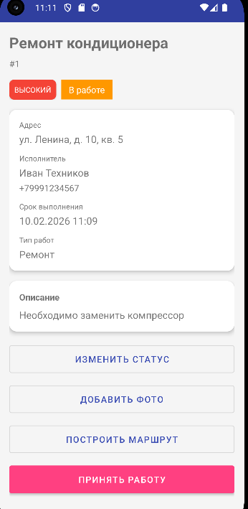

4.4 Действия для техника:

На экране деталей задачи:

- ИЗМЕНИТЬ СТАТУС - сменить статус задачи

- ДОБАВИТЬ ФОТО - прикрепить фото выполненной работы

- МАРШРУТ - построить маршрут до объекта

- ВЫПОЛНЕНО - отметить задачу как выполненную

На экране деталей для диспетчера:

- ПРИНЯТЬ РАБОТУ - подтвердить выполнение задачи

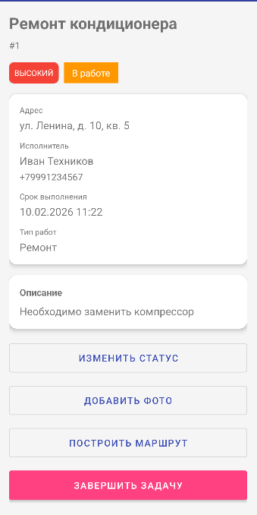

- Карта задач

  - Просмотр карты

- Нажмите "Карта" на главном экране.

- Откроется карта с задачами и адресами.

  - Остальные функции
НЕ РАБОТАЮТ (ЗАГЛУШКА)

- Профиль

  - Информация в профиле:
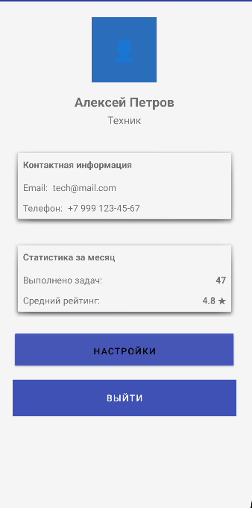

  - Настройки
Нажмите "НАСТРОЙКИ" для доступа к:

- Уведомления - настройка оповещений

- Темная тема - переключение темы

- О приложении - информация о версии

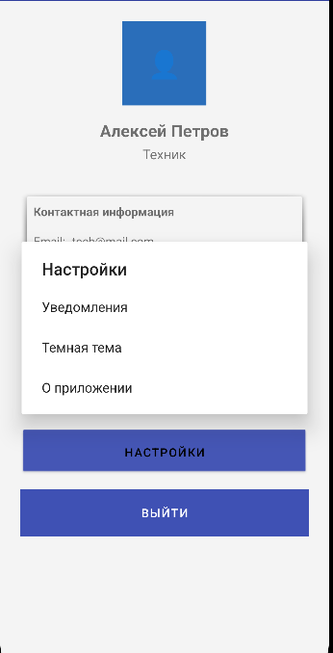

  - Выход из системы:

Нажмите "ВЫЙТИ" для выхода из аккаунта.


8. Контакты поддержки
Техническая поддержка:

- Email: support@taskmanager.ru

- Телефон: +7 (800) 123-99-66

- Часы работы: Пн-Пт, 9:00-18:00

Обновления приложения:

- Регулярно обновляйте приложение через технического специалиста компании.

- Безопасность
Важно:
- Не передавайте логин и пароль третьим лицам

- Выходите из системы при использовании общественных устройств

- Советы по эффективной работе

Для техников:
- Планируйте день - с утра проверяйте новые задачи

- Оптимизируйте маршруты - используйте карту для планирования

- Своевременно обновляйте статусы - чтобы диспетчер видел прогресс

Для диспетчеров:

- Четко описывайте задачи - избегайте неоднозначностей

- Учитывайте локацию - назначайте ближайших техников

- Следите за приоритетами - срочные задачи отмечайте как "Высокий"

Ссылки на проект

https://github.com/Disliks/taskmanager.git

